«Как на Руси с коррупцией боролись»

Иногда мы слышим новостные сводки о том, что где-то снова попался на коррупции очередной "слуга" народа. У таких уголовных дел всегда разный исход, кто-то отделывается сроком, кто-то штрафом, а иногда дела закрываются по недостатку доказательств. Однако виноват ли в этом только сам чиновник? Или это уже заложено в нашей системе и ментальности?

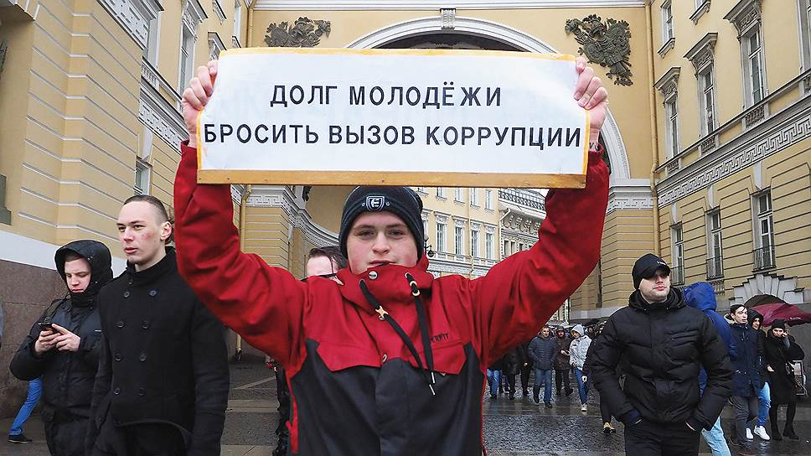

Для начала разберёмся, что представляет из себя коррупция.

Коррупция - это использование должностным лицом доверенных прав и полномочий в личных интересах и для собственной выгоды. Самыми основными формами коррупции являются взяточничество, подкуп и протекционизм (выдвижение людей в зависимости от их родства, и личных интересов и т.д.). К примеру, в России главным проявлением коррупции всегда было взяточничество. И оно, кстати, так же делилось на два вида.

Лихоимство - принятие взятки за пренебрежение служебными обязанностями. Только оно считалось уголовно наказуемым.
Принятие «благодарности» за использование своего положения в чужих интересах, т.н. мздоимство, сходило с рук. Но, как известно, от подмены понятий результат не изменяется. И если внизу такие "дары" принимались натур продуктом, то вверху давно уже брали всем известным драгоценным металлом.
Если обратиться к истории, то коррупция берёт своё начало ещё со времён правления на Руси Ивана Грозного.
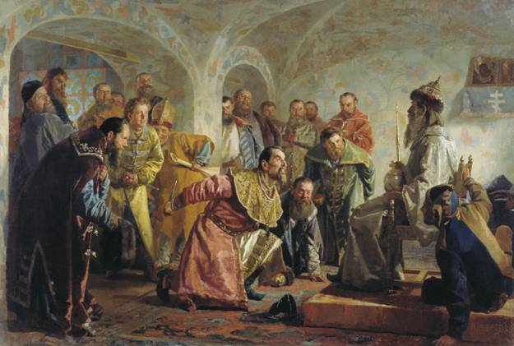
Предлагаю посмотреть видеоролик: Коррупция в России и как с ней боролись? Интересные факты. (ссылка в YouTube https://youtu.be/q4F26XzP1iM) и постараться ответить на вопрос:

Каковы причины коррупции на Руси?

Ответ прислать до 15.05.20г. в личном сообщении https://vk.com/id592790518
(профиль Сергей Викторович).

